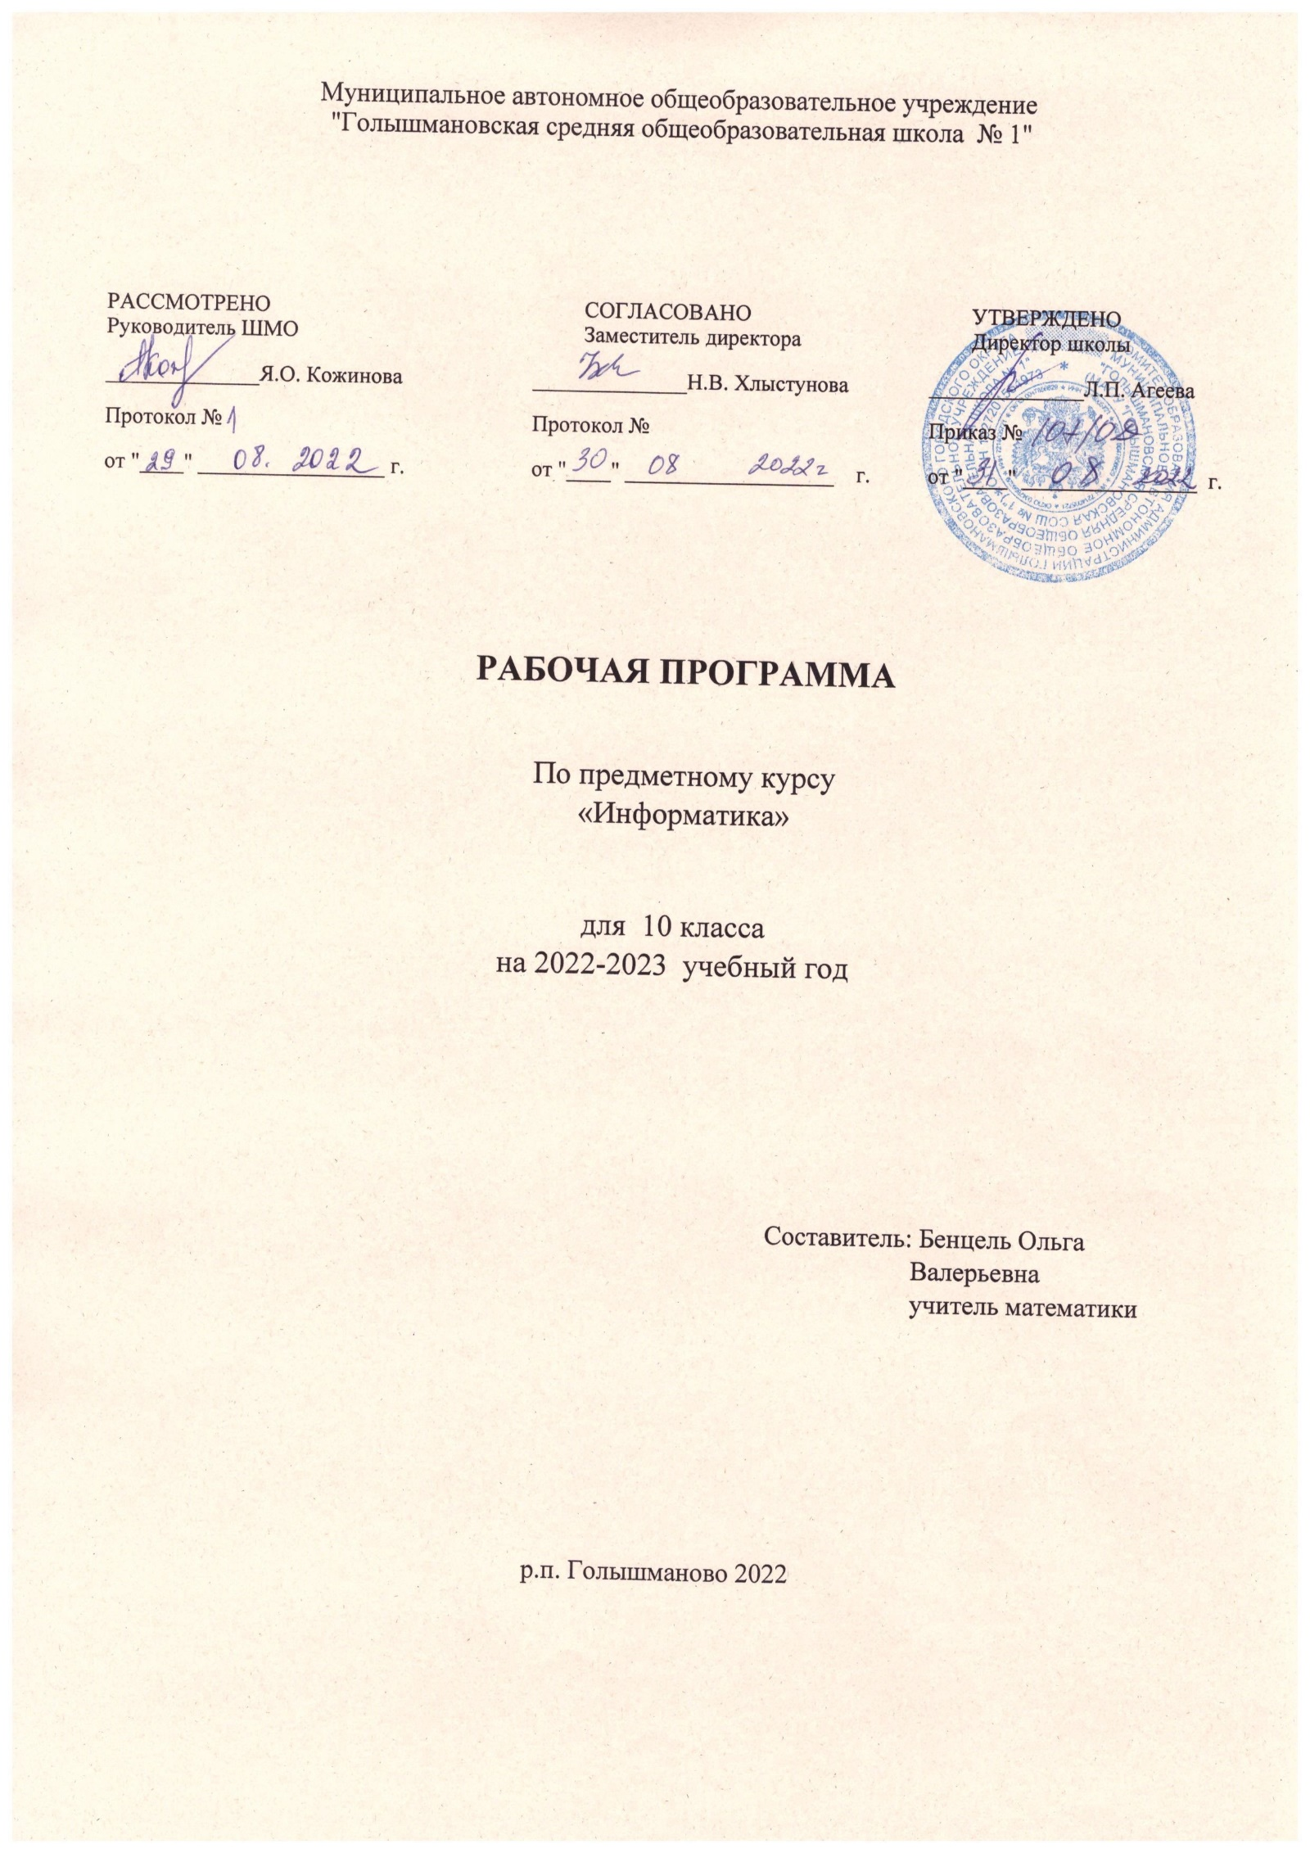
Планируемые результаты обучения
Личностные результаты обучения:
1) сформированность мировоззрения, соответствующего современному уровню развития науки и общественной практики, основанного на диалоге культур, а также различных форм общественного сознания, осознание своего места в поликультурном мире;
2) нравственное сознание и поведение на основе усвоения общечеловеческих ценностей;
3) сформированность основ саморазвития и самовоспитания в соответствии с общечеловеческими ценностями и идеалами гражданского общества; готовность и способность к самостоятельной, творческой и ответственной деятельности;
4) навыки сотрудничества со сверстниками и взрослыми в образовательной, общественно полезной, учебно-исследовательской, проектной и других видах деятельности;
5) готовность и способность к образованию, в том числе самообразованию, на протяжении всей жизни; сознательное отношение к непрерывному образованию как условию успешной профессиональной и общественной деятельности;
6) эстетическое отношение к миру, включая эстетику быта, научного и технического творчества;
7) осознанный выбор будущей профессии и возможностей реализации собственных жизненных планов, а также отношение к профессиональной деятельности как к возможности участия в решении личных, общественных, государственных, общенациональных проблем.
Метапредметные результаты обучения:
1) умение самостоятельно определять цели деятельности и составлять планы деятельности; самостоятельно осуществлять, контролировать и корректировать деятельность; использовать все возможные ресурсы для достижения поставленных целей и реализации планов деятельности; выбирать успешные стратегии в различных ситуациях;
2) умение продуктивно общаться и взаимодействовать в процессе совместной деятельности, учитывать позиции других участников деятельности, эффективно разрешать конфликты;
3) владение навыками познавательной, учебно-исследовательской и проектной деятельности, навыками разрешения проблем; способность и готовность к самостоятельному поиску методов решения практических задач, применению различных методов познания;
4) готовность и способность к самостоятельной информационно-познавательной деятельности, включая умение ориентироваться в различных источниках информации, критически оценивать и интерпретировать информацию, получаемую из различных источников;
5) умение использовать средства информационных и коммуникационных технологий (далее – ИКТ) в решении когнитивных, коммуникативных и организационных задач с соблюдением техники безопасности, правовых и этических норм, норм информационной безопасности;
6) владение навыками познавательной рефлексии как осознания совершаемых действий и мыслительных процессов, их результатов и оснований, границ своего знания и незнания, новых познавательных задач и средств их достижения.
Предметные результаты освоения программы ориентированы на обобщение и систематизация, расширение и углубление знаний по теме «Технология создания мультимедиа – продукта»; приобретение практических навыков выполнения заданий, повышение информационной и компьютерной грамотности учащихся.

Содержание учебного курса

ТЕМА 1 «Знакомство с основными возможностями редактора клипов и фильмов Windows Movie Maker»
Знакомство с программой . Импорт видео. Нарезка видео. Монтаж видеоряда, озвучивание. Создание надписей и титров. Запись видеоролика. Кодирование звуковой информации. Оцифровка звука. Инструментальное кодирование звука.
ТЕМА 2 «Основные понятия компьютерной графики и дизайна. Растровая и векторная графика»
Основные подходы к кодированию графической информации. Растровая графика: растр, пиксель, разрешение, плюсы и минусы. Векторная графика: графические примитивы, плюсы и минусы. Фрактальная и трехмерная графика. Профессиональное применение.

ТЕМА 3 «Знакомство с графическим редактором Gimp»
Редактирование изображений, режимы работы и инструменты, опции.
Практическая работа: Редактирование изображения на тему «Пейзаж».

ТЕМА 4 «Знакомство с графическим редактором CorelDraw. Создание и редактирование графических изображений в редакторе Corel Photo-Paint
Ввод изображений. Разрешение. Цифровые фотоаппараты. Сканирование. Кадрирование.
Коррекция изображений. Исправление перспективы. Гистограмма. Коррекция цвета. Ретушь. Работа с областями. Выделение областей. Быстрая маска. Исправление «эффекта красных глаз». Фильтры.
Многослойные изображения. Текстовые слои. Маска слоя. Каналы. Цветовые каналы. Сохранение выделенной области. Текстура, текстовые эффекты. Коррекция фотоизображений. Фотомонтаж. Печать изображений. Сканирование (оцифровка) изображений. Работа над проектом.

ТЕМА 5 «Знакомство с основными возможностями векторного редактора CorelDraw
Векторная графика. Примитивы. Изменение порядка элементов. Выравнивание, распределение. Группировка. Кривые. Форматы векторных рисунков. Ввод векторных рисунков.
Работа с объектами. Примитивы. Преобразования объектов. Системы координат. Слои. Связывание объектов.
Л/р «Использование объектов векторного редактора»; «Использование линий»; «Построение сложных объектов»; «Создание объёмов и интерактивного перетекания»; «Создание интерактивного объёма
Практическая работа «Создание векторного изображения «Цветы»

Учебно-тематический план.

№ п/п | Название темы | Кол-во часов | Вид деятельности | Вид контроля
1. | ТЕМА 1 «Знакомство с основными возможностями редактора клипов и фильмов Windows Movie Maker» | 8
1.1. | «Ключевые понятия» | 1 | Знакомство с программой, графическим интерфейсом | Устный опрос
1.2. | «Импорт изображений и звука» | 2 | Импортировать звук и графику создание простейшего видеоряда; наложение спецэфектов | Практическая работа
1.3. | Импорт видео | 1 | Имрот видео, нарезка, кадрирование | Практическая работа
1.4. | Сохранение и изменение проектов | 1 | Сохранять полученной работы в различных форматах | Практическая работа
1.5. | «Монтаж звуковых файлов» | 1 | Импорт звука; нарезка; форматирование | Практическая работа
1.6. | Проектная работа: Монтаж клипа на выбранную тему | 2 | Выбор темы, подготовка материалов, обработка, сохранение и корректировка работы | Защита проектов
2. | ТЕМА 2 «Основные понятия компьютерной графики и дизайна. Растровая и векторная графика» | 3
2.1. | «Основные понятия компьютерной графики и дизайна» | 1 | Работа с различными источниками | Устный опрос
2.2. | «Растровая и векторная графика» | 2 | Работа с различными источниками; анализ и сравнение основных способов кодирования информации | Тестирование
3. | ТЕМА 3 «Знакомство с графическим редактором Gimp» | 3
3.1. | «Редактирование изображений» | 2 | Знакомство с программой при помощи ряда небольших лабораторных программ | Практическая
3.2. | Практическая работа: Редактирование изображения на тему «Пейзаж» | 1 | Работа в программе по алгоритму | Практическая работа
4. | ТЕМА 4 «Знакомство с графическим редактором CorelDraw. Создание и редактирование графических изображений в редакторе Corel Photo-Paint | 13
4.1. | «Знакомство с графическим редактором Corel Photo-Paint | 1 | Работа с различными источниками информации; | Устный опрос
4.2. | «Операции с изображениями» | 2 | Знакомство и практическое применение знаний по работе с различными инструментами для корректировки изображения | Практическая работа
4.3. | «Приемы ретуши» | 3 |  | Практическая работа
4.4. | «Трансформация изображения» | 2 |  | Практическая работа
4.5. | «Работа с текстом» | 1 |  | Практическая работа
4.6. | «Коррекция фотоизображений» | 1 |  | Практическая работа
4.7. | «Фотомонтаж» | 2 |  | Практическая работа
4.8. | Проектная работа: Обработка фотографии с использованием всех изученных инструментов | 1 | Подготовка материалов, обработка, сохранение и корректировка работы | Защита поектов
5. | ТЕМА 5 «Знакомство с основными возможностями векторного редактора CorelDraw | 7
5.1. | «Знакомство с основными возможностями векторного редактора CorelDraw | 1 | Работа с различными источниками информации | Устный опрос
5.2. | Л/Р Создание документа. Работа с объектами | 1 | Изучение теории; выполнение работы по алгоритму; | Самопроверка по эталону
5.3. | Л/р «Использование линий» | 1
5.4 | Л/р «Построение сложных объектов» | 1
5.5. | Л/р «Создание объёмов и интерактивного перетекания» | 1
5.6. | Л/р «Создание интерактивного объёма» | 1
5.7. | Проектная работа «Создание векторного изображения «Цветы» | 1 | Планирование результата, обработка, сохранение и корректировка работы | Защита
 | ВСЕГО: | 34

Приложение 1

Тест: «Основные понятия компьютерной графики. Растровая и векторная графика»
1. Пикселизация изображений при увеличении масштаба - один из недостатков ... (1 балл)
a) растровой графики
b) векторной графики

2. В цветовой модели RGB установлены следующие параметры: 0, 255, 0. Какой цвет будет соответствовать этим параметрам? (2 балла)
a) черный
b) красный
c) зеленый
d) синий

3. Большой размер файла - один из недостатков ... (1 балл)
a) растровой графики
b) векторной графики

4.Физический размер изображения может измеряться в ... (1 балл)
a) точках на дюйм (dpi)
b) мм, см, дюймах или пикселах
c) пикселах
d) мм, см

5. Растровый графический редактор предназначен для ... (3 балла)
a) построения диаграмм
b) создания чертежей
c) построения графиков
d) создания и редактирования рисунков

6. В модели CMYK в качестве компонентов применяются основные цвета ... (3 балла)
a) красный, зеленый, синий, черный
b) голубой, пурпурный, желтый, черный
c) красный, голубой, желтый, синий
d) голубой, пурпурный, желтый, белый

7. В модели RGB в качестве компонентов применяются основные цвета ...
(2 балла)
a) красный, зеленый, синий
b) голубой, пурпурный, желтый
c) красный, голубой, желтый
d) пурпурный, желтый, черный

8. Какой из графических редакторов является растровым? (3 балла)
a) Adobe Illustrator
b) Paint
c) Corel Draw

9. В процессе сжатия растровых графических файлов по алгоритму JPEG его информационный объем обычно уменьшается в ... (3 балла)
a) 100 раз
b) 2-3 раза
c) 10 - 15 раз
d) не изменяется

10. Разрешение изображения измеряется в ... (1 балл)
a) пикселах
b) точках на дюйм (dpi)
c) мм, см, дюймах

Ответы: 1-a, 2-c, 3-a, 4-b, 5-d, 6-b, 7-a, 8-b, 9-c, 10-b.

